MODELOS Y HERRAMIENTAS DE TIEMPO REAL
PRÁCTICA 1

ACTIVIDAD 1
Características de los hilos
Thread | C | T | D
T1 | 1.0 | 3.0 | 3.0
T2 | 1.0 | 4.0 | 4.0
T3 | 0.9 | 5.0 | 5.0
T4 | 0.2 | 6.0 | 6.0

Tiempos de respuesta (ms)
 | Lectura en cada thread |  | Instante crítico
Thread | FP | EDF | FP | EDF
T1 | 1.006 | 1.116 | 1.006 | 1.116
T2 | 2.009 | 2.009 | 2.009 | 2.009
T3 | 2.904 | 2.906 | 2.911 | 2.911
T4 | 6.021 | 3.106 | 7.029 | 3.114

En el caso de arranque de los hilos leyendo su contador de reloj, el hilo con mayor prioridad es el 1 y la prioridad va descendiendo hasta el hilo 4, que es el menos prioritario. Tanto para una política de planificación FP como para EDF se cumplen los plazos.
En el caso de arranque de los hilos en el instante crítico (todos al mismo tiempo) si se utiliza una política de planificación FP se comprueba que el hilo 4 no logra cumplir su deadline. No obstante, al usar EDF sí que lo cumple.

Utilización del sistema (utilizando MAST)
FP
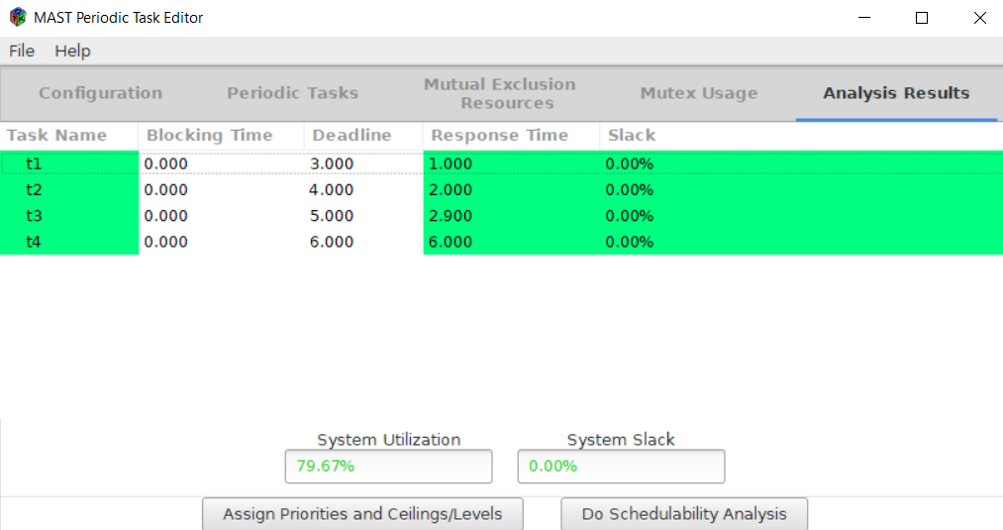
EDF
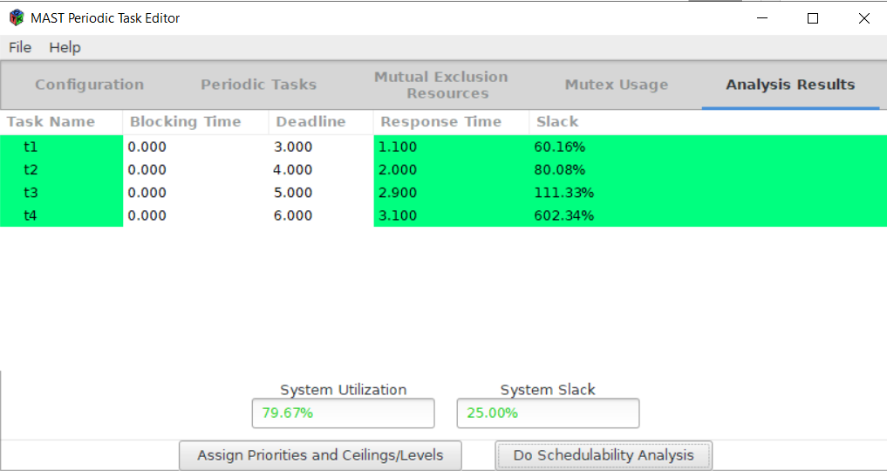

ACTIVIDAD 2
Características de los hilos
Thread | C | T | D
T1 | 1.0 | 3.0 | 3.0
T2 | 1.0 | 4.0 | 4.0
T3 | 0.9 | 5.0 | 5.0
T4 | 0.9 | 6.0 | 6.0

Tiempos de respuesta (ms)
 | Lectura en cada thread |  | Instante crítico
Thread | FP | EDF | FP | EDF
T1 | 1.006 | 1.006 | 1.006 | 1.816
T2 | 2.009 | 2.009 | 2.009 | 2.009
T3 | 2.904 | 2.906 | 2.911 | 2.911
T4 | 7.723 | 3.806 | 7.730 | 3.814

En el caso de arranque de los hilos leyendo su contador de reloj, de nuevo el hilo con mayor prioridad es el 1 y la prioridad va descendiendo hasta el hilo 4, que es el menos prioritario. Asignando prioridades fijas, el único hilo que no cumple con su plazo es el hilo 4. En el caso anterior, ya se veía que cumplía el plazo de manera muy justa, con lo que ahora que se ha aumentado el tiempo de peor caso, la ejecución de la tarea no llega a cumplir su deadline. No obstante, con la política de planificación EDF si se llegan a cumplir los plazos para todas las tareas.
En el caso de arranque de los hilos en el instante crítico (todos al mismo tiempo) sucede algo similar. El hilo 4 es de nuevo el que no cumple con su plazo utilizando prioridades fijas, pero sí lo cumple utilizando EDF.

Utilización del sistema (utilizando MAST)
FP
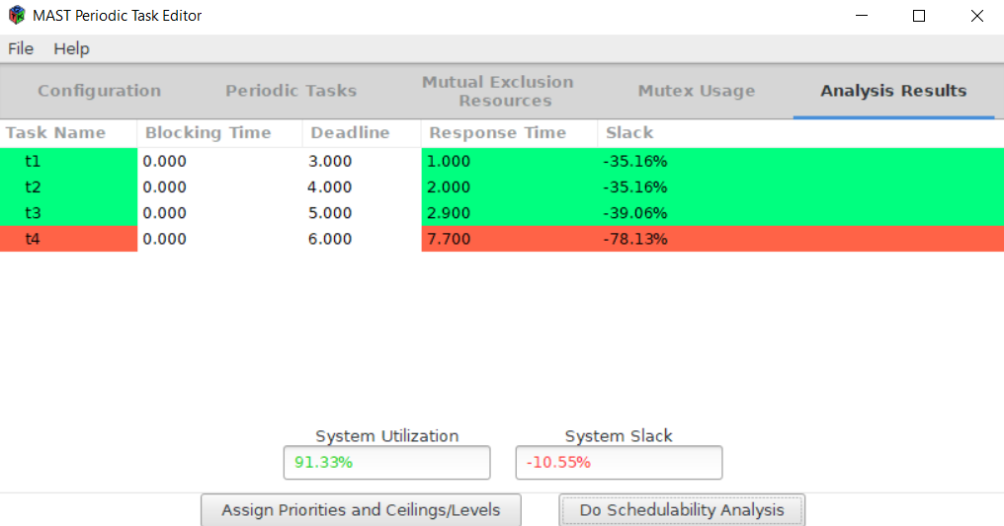

EDF
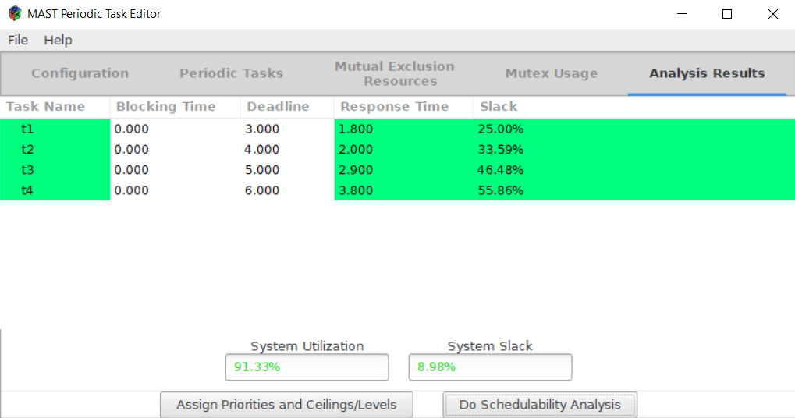

Si se realiza una comparación entre la utilización del sistema de la Actividad 1 y el sistema de la Actividad 2 se ve que el sistema 2 con EDF utiliza un poco más la CPU y, en mi opinión, aún se tiene una holgura suficiente (8.98%), por lo que es un sistema más eficiente. No obstante, se comprueba que para el caso de FP, aunque la utilización del sistema crezca, no se tiene holgura y el sistema no es panificable (la tarea 4 no cumple su plazo).

ACTIVIDAD 3
Características de los hilos
Thread | C | T | D
T1 | 1.0 | 3.0 | 3.0
T2 | 1.0 | 4.0 | 4.0
T3 | 0.9 | 5.0 | 2.5
T4 | 0.9 | 6.0 | 2.0

Tiempos de respuesta (ms)
 | Instante crítico
Thread | FP | EDF
T1 | 2.811 | 2.811
T2 | 4.816 | 3.814
T3 | 1.809 | 1.813
T4 | 0.906 | 1.628

De aquí en adelante sólo se realizan pruebas en el caso de arranque de los threads en el instante crítico.
Al ser el hilo 2 en este caso el que tiene un plazo mayor, es el menos prioritario si se utiliza FP. Como resultado de haber aumentado el peor tiempo de los hilos 3 y 4 y haber disminuido su plazo, el hilo 2 no logra cumplir su plazo de 4 segundos si se utiliza planificación por prioridades fijas. Sin embargo, al utilizar la política de planificación EDF sí que se cumple el plazo para todos los hilos, aunque el tiempo de ejecución del hilo 4 aumenta.

Utilización del sistema (MAST)
FP
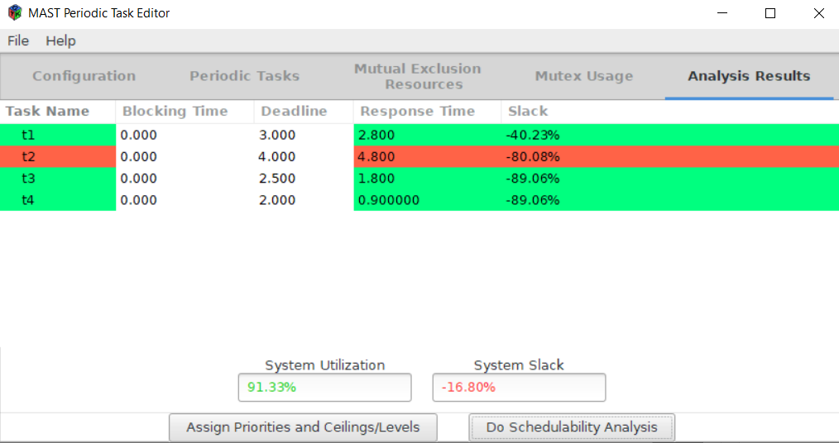

EDF
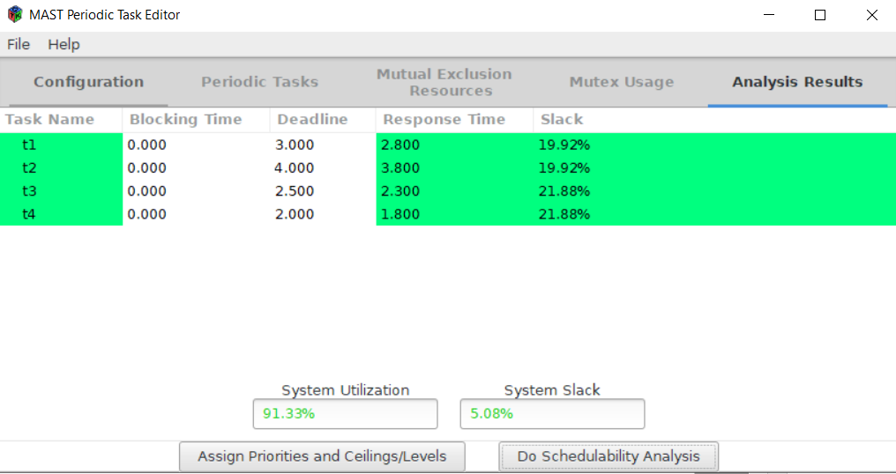
La utilización del sistema es la misma a la de la Actividad 2 (tienen los mismos tiempos de respuesta) pero la holgura del sistema es menor (se disminuyen los deadlines).
ACTIVIDAD 4
Características de los hilos
Thread | C | T | D
T1 | 1.0 | 3.0 | 3.0
T2 | 1.0 | 4.0 | 4.0
T3 | 1.5 | 5.0 | 5.0
T4 | 1.5 | 6.0 | 6.0

Tiempos de respuesta (ms)
 | Instante crítico
Thread | FP | EDF
T1 | 1.006 | 23.016 (y subiendo)
T2 | 2.009 | 22.009 (y subiendo)
T3 | 5.521 | 24.014 (y subiendo)
T4 | 107.055 (y subiendo) | 23.511 (y subiendo)

En el caso de esta configuración el sistema resulta no planificable. Los tiempos de respuesta crecen y tienden al infinito.

Utilización del sistema (MAST)
FP
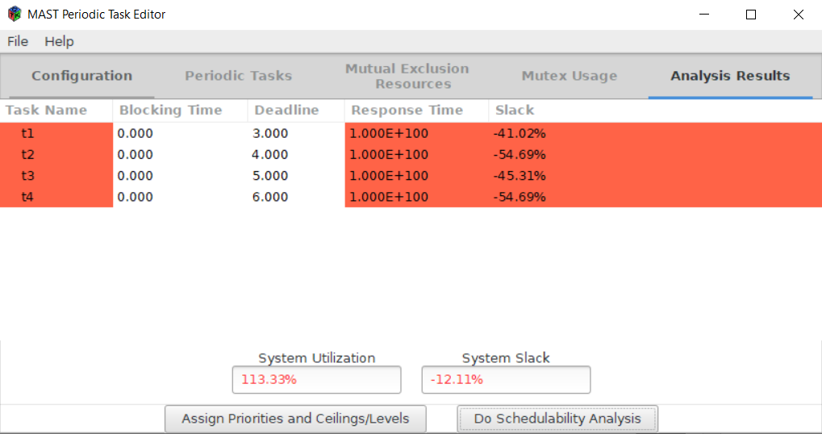

EDF
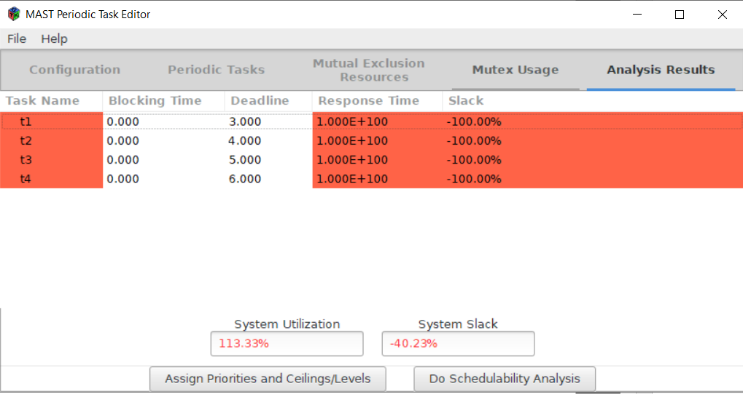

Utilizando Mast para obtener la utilización del sistema se comprueba que sobrepasa el 100%, por lo que el sistema no es planificable.

